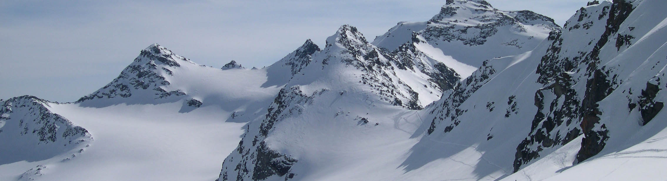
19-я Всероссийская научная конференция с международным участием
"Физика ультрахолодных атомов – 2025"
Организаторы: ИФП СО РАН, ИЛФ СО РАН, ИАиЭ СО РАН, НГУ
22-24 декабря 2025 года, Академгородок, Новосибирск, проспект Лаврентьева 13,
конференц-зал Института физики полупроводников им. А.В. Ржанова СО РАН
Сайт конференции: www.isp.nsc.ru/quantum25/

Уважаемые коллеги!
Мы рады сообщить вам, что наша традиционная конференция «Физика ультрахолодных атомов - 2025» пройдет 22-24 декабря 2025 года в Академгородке (Новосибирск) в Институте физики полупроводников им. А.В. Ржанова СО РАН (ИФП СО РАН, www.isp.nsc.ru).
Конференция является ежегодным научным форумом, имеющим целью обсуждение новых теоретических и экспериментальных результатов в области лазерного охлаждения атомов и ионов, оптических стандартов частоты, ультрахолодных Бозе- и Ферми-газов, волн материи, нелинейной лазерной спектроскопии и квантовой информатики.
Условия участия и правила проведения конференции: организационный взнос не взимается, устные доклады имеют длительность 30 или 15 минут на выбор докладчика (включая время на вопросы и ответы), также будет организована постерная сессия. Обращаем Ваше внимание, что конференция проходит в очном формате и представление докладов по видеосвязи не предполагается.
Если Вы планируете принять участие в работе конференции, просим заполнить регистрационную форму и зарегистрироваться на нашем сайте www.isp.nsc.ru/quantum25/ в разделе "Регистрация и условия участия" до 25 ноября 2025 г., а также прислать на электронную почту ultracoldatoms2025@mail.ru тезисы вашего доклада объемом в 1 страницу А4. При оформлении тезисов необходимо использовать шаблон и придерживаться изложенных в нем правил www.isp.nsc.ru/quantum25/upload/instruction2025.docx.
Иногородние участники конференции должны заполнить в регистрационной форме предполагаемые даты приезда и отъезда, а бронирование мест в гостинице “Золотая долина” осуществлять самостоятельно на сайте https://gold-valley.ru/. Для сотрудников РАН в этой гостинице обычно предусмотрена скидка. Товарищеский ужин участников конференции предварительно планируется на вечер вторника 23 декабря.
ВАЖНО: Российские участники конференции должны оформить необходимые экспертные заключения на материалы, которые будут представлены на конференции, и выслать нам их скан вместе с тезисами.
К началу конференции будет издан сборник тезисов докладов. Также по результатам конференции предполагается публикация статей в спецвыпуске одного из научных журналов. Подборку статей журнала ЖЭТФ по итогам предыдущей конференции 2024 года можно найти по ссылке http://www.jetp.ras.ru/cgi-bin/r/index/r/168/1?a=list.
С информацией о нашей предыдущей конференции, проводившейся в ИФП СО РАН в 2024 году, вы можете ознакомиться по ссылке www.isp.nsc.ru/quantum24/. В 2021-2023 годах конференция проводилась в Институте лазерной физики СО РАН, информация о конференции 2023 года доступна на сайте ultracoldatoms.laser.nsc.ru.

Программный комитет конференции:
Рябцев Игорь Ильич - председатель, ИФП СО РАН, ryabtsev@isp.nsc.ru, тел. +7 913 9289845
Бетеров Илья Игоревич, ИФП СО РАН, НГУ, beterov@isp.nsc.ru
Тайченачев Алексей Владимирович, ИЛФ СО РАН, taichenachev@mail.ru
Чаповский Павел Львович, ИАиЭ СО РАН, chapovsky@iae.nsk.su

Секретарь конференции:
Кунакбаева Гульнара Рамазановна, ИФП СО РАН, ppo@isp.nsc.ru, тел. +7 951 3763117

